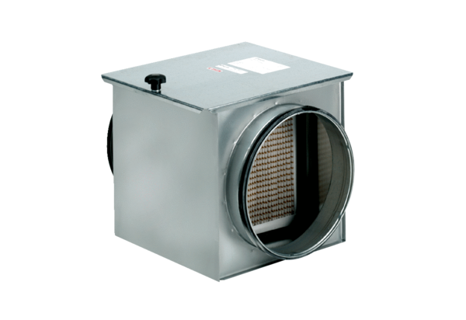Vzduchový filtr TFE 25-5Obsah dodávky: 1 kusSortiment: C
Typové číslo: 0149.0063Výrobce: MAICO

